附件

哈密市固体废物污染环境防治信息公告
（2025年）
2025年，哈密市产生固体废物总量2479.00万吨，其中，一般工业固体废物产生量为1979.02万吨，危险废物产生量为187.05万吨，生活垃圾产生量为23.79万吨，建筑垃圾产生量为231.85万吨，农业固体废物产生量为37.16万吨，城镇污水处理厂污泥产生量为2.87万吨，再生资源回收量16.25万吨，报废汽车拆解总量1万吨，快递企业一次性塑料制品使用量为136.24吨，详细情况如下：
- 一般工业固体废物
1.产生、利用及处置情况
2025年，本市一般工业固体废物产生量1979.02万吨，综合利用量为536.31万吨，综合利用率为27.10%；处置量为218.06万吨，处置率为11.02%；累计贮存量为1237.31万吨。
2.行业产生情况
2025年，一般工业固体废物产生量排名前5的行业依次为有色金属矿采选业、电力、热力生产和供应业、石油、煤炭及其他燃料加工业、黑色金属矿采选业、煤炭开采和洗选业，分别占全市一般工业固体废物产生量的34.39%、30.68%、12.33%、10.7%、9.93%，见图1。
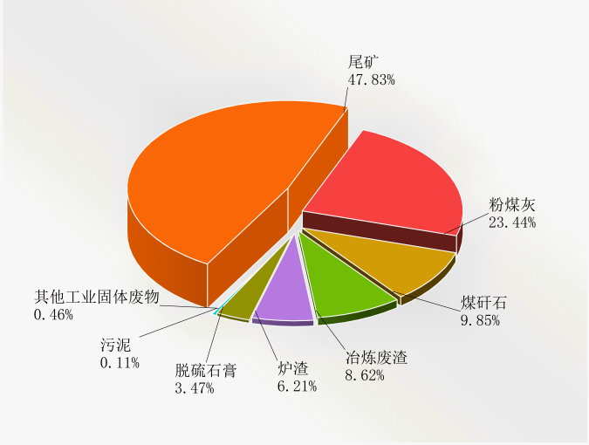 | 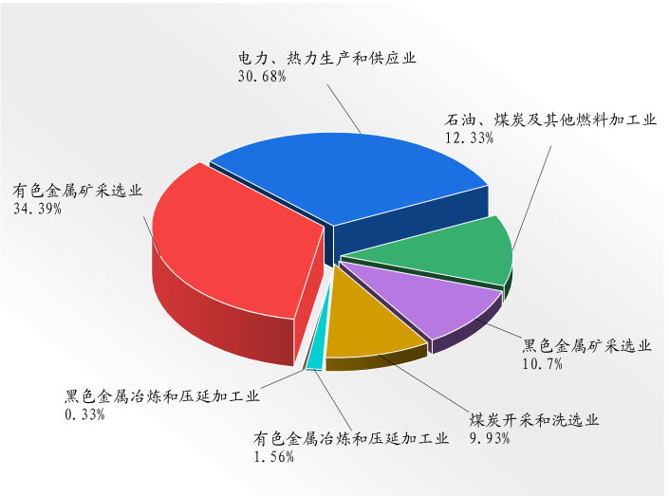
图1-1 2025年哈密市工业固废种类分布 | 图1-2 2025年哈密市工业固废行业分布
3.主要产生种类
2025年，一般工业固体废物产生量排名前五的种类依次为尾矿、粉煤灰、煤矸石、冶炼废渣、炉渣，产生量分别占全市一般工业固体废物产生总量的47.83%、23.44%、9.85%、8.62%、6.21%，见表1。
表1 一般工业固体废物主要种类产生、利用及处置情况
种类 | 产生量（万吨） | 综合利用量（万吨） | 处置量（万吨） | 贮存量（万吨）
尾矿 | 946.12 | 103.60 | 76.61 | 765.90
粉煤灰 | 463.78 | 69.48 | 47.92 | 346.51
煤矸石 | 194.79 | 178.40 | 15.17 | 2.81
冶炼废渣 | 170.54 | 155.34 | 20.06 | 0.20
炉渣 | 122.83 | 13.53 | 39.55 | 69.79

4.转移情况
2025年，本市一般工业固体废物转入2.3万吨，转出0万吨。
5.主要利用设施情况
2025年，本市共有1家单位开展一般工业固体废物利用活动，本市一般工业固体废物利用能力为80万吨/年，主要利用设施情况见表2。
表2 一般工业固体废物利用设施情况
利用设施所属单位名称 | 利用废物种类 | 利用产品名称 | 设计利用能力  （万吨/年） | 实际利用量  （万吨）
哈密天山水泥有限责任公司 | 粉煤灰、炉渣、煤矸石 | 水泥 | 80 | 77.25

6.主要处置设施情况
2025年，本市共有5家单位从事一般工业固体废物处置活动，本市一般工业固体废物处置能力为884万吨，主要处置设施情况见表3。
表3 一般工业固体废物处置设施情况
处置设施所属  单位名称 | 处置场类型 | 处置废物种类 | 设计处置能力（万吨） | 实际处置量  （万吨） | 使用年限/预期关闭时间（填埋场）
哈密高新区南部循环经济产业园一般工业固废填埋场 | 填埋 | 一般工业固废 | 420 | 85 | /
伊州区烟墩产业集聚区固体废物填埋场 | 填埋 | 一般工业固废 | 12 | 0 | /
三塘湖工业园区固废填埋场 | 填埋 | 一般工业固废 | 26 | 0 | /
巴里坤县循环经济产业集聚区固废填埋场 | 填埋 | 一般工业固废 | 26 | 0 | /
伊吾县工业园区淖毛湖综合能源产业园一般工业固废填埋场 | 填埋 | 一般工业固废 | 400 | 225.6 | /

二、危险废物
1.产生、利用及处置情况
2025年，本市危险废物（不含医疗废物）产生量187.05万吨，利用量为183.25万吨，利用率为97.97%，主要利用方式为R15其他利用方式、R3再循环/再利用不是用作溶剂的有机物、R4再循环/再利用金属和金属化合物、R9废油再提炼或其他废油的再利用等；处置量为1.82万吨，处置率为0.97%，主要处置方式为Y10医疗废物焚烧、D10焚烧、D16其他处置方式、C1水泥窑共处置等；贮存量为3.13万吨。
2025年，本市医疗废物产生量489.73吨。处置量489.73吨，无害化处置率为100%，主要的处置方式为裂解焚烧。
2.行业产生情况
2025年，本市危险废物产生量排名前五的行业依次为石油、煤炭及其他燃料加工业（183.00万吨）、有色金属冶炼和压延加工行业（3.08万吨）、石油和天然气开采业（0.30万吨）、电力、热力生产和供应业（0.22万吨）、化学原料和化学制品制造业（0.13万吨），分别占全市危险废物产生总量的97.83%、1.65%、0.16%、0.12%、0.07%。
3.主要产生种类
2025年，危险废物产生量排名前五的种类依次为HW11精（蒸）馏残渣（185.56万吨）、HW50废催化剂废物（0.44万吨）、HW08废矿物油与含矿物油废物（0.43万吨）、HW49其他废物（0.41万吨）和HW34废酸（0.07万吨），产生量分别占全市危险废物产生总量的99.21%、0.24%、0.23%、0.22%、0.04%，详见表4。
表4 危险废物主要种类产生、利用及处置情况
废物种类 | 产生量（万吨） | 利用量（万吨） | 处置量（万吨） | 贮存量（万吨）
HW11精（蒸）馏残渣 | 185.56 | 182.54 | 0.37 | 3.00
HW50废催化剂废物 | 0.44 | 0.40 | 0.01 | 0.03
HW08废矿物油与含矿物油废物 | 0.43 | 0.20 | 0.07 | 0.07
HW49其他废物 | 0.41 | 0.27 | 0.37 | 0.03
HW34废酸 | 0.07 | 0.06 | 0.01 | 0.00

4.危险废物转移情况
2025年，本市运行危险废物联单转移量136.28万吨，转出省外43.50万吨，转出市外8.83万吨，转至本市内83.95万吨。
5.危险废物许可证颁发情况
截至2025年底，本市共有12家单位持有危险废物经营许可证，其危险废物经营许可信息见表5。
表5 哈密市危险废物经营许可证颁布情况
序号 | 危险废物经营许可证单位名称 | 法定  代表人 | 许可证号 | 许可经营危险废物类别 | 经营规模  （万吨/年） | 经营方式 | 许可证  有效期
1 | 新疆新硕化工有限公司 | 段自云 | 6505220099 | HW06废有机溶剂与含有有机溶剂废物（900-404-06）  HW11精（蒸）馏残渣（261-128-11、261-130-11、261-131-11、261-103-11） | 3.60 | 收集、贮存、利用 | 20300729
2 | 新疆博伟环保科技有限公司 | 吴远寿 | YF6505020001 | HW01医疗废物（841-001-01、841-002-01、841-003-01、841-004-01、841-005-01） | 0.18 | 收集、贮存、处置 | 20260805
3 | 新疆鸿业化工投资有限公司 | 王鹏义 | 6505220125 | HW11精（蒸）馏残渣（252-002-11、252-017-11、451-001-11、451-003-11） | 13 | 收集贮存、利用 | 20280108
4 | 哈密特力石化有限责任公司 | 刘建军 | 6505020124 | HW08废矿物油与含矿物油废物（900-199-08、900-200-08、900-201-08、900-203-08、900-204-08、900-205-08、900-209-08、900-210-08、900-214-08、900-216-08、900-217-08、900-218-08、900-219-08、900-220-08、900-221-08、900-249-08<限定其他生产、销售、使用过程中产生的废矿物油>），HW11精（蒸）馏残渣（252-002-11<限定煤气净化过程氨水分离设施底部的焦油渣>、252-004-11、252-005-11、451-001-11） | 4 | 收集贮存、利用 | 20280108
5 | 哈密金运能源科技有限公司 | 武梅 | 6522010126 | HW11精（蒸）馏残渣（252-002-11<限定煤气净化过程氨水分离设施底部的焦油>、252-017-11<限定固定床气化技术生产化工合成原料气、燃料油合成原料气过程中粗煤气冷凝产生的焦油>、451-003-11） | 30 | 收集贮存、利用 | 20280119
6 | 哈密市鑫盛再生利用有限责任公司 | 陈保同 | 650502SJ001 | HW08废矿物油与含矿物油废物（900-214-08机动车维修活动中产生的废矿物油） | 0.25 | 收集、贮存 | 20270827
7 | 哈密市鑫盛再生利用有限责任公司 | 陈保同 | 650500-01 | HW31含铅废物（900-052-31<限定废铅蓄电池>） | 0.03 | 收集、贮存 | 20270827
8 | 华电哈密环保科技有限公司 | 高春昱 | 6505220132 | HW50废催化剂（772-007-50） | 1.60 | 收集、贮存、利用 | 20290407
9 | 新疆宣东能源有限公司 | 韩冰 | 6505220133 | HW08精（蒸）馏残渣（252-002-11<限定煤气净化过程氨水分离设施底部的焦油 >、252-017-11<限定固定床气化技术生产化工合成原料气过程中粗煤气冷凝产生的焦油 >、451-003-11） | 50 | 收集、贮存、利用 | 20290407
10 | 哈密海纳矿业有限公司 | 朱能能 | 650502SD001 | HW03废药物、药品：900-002-03（限定生活垃圾分类产生的相关危险废物）；HW04农药废物：900-003-04（限定生活垃圾分类产生的相关危险废物）；HW05木材防腐剂：900-004-05；  HW06废有机溶剂与含有机溶剂废物：900-402-06（限定为日常生活提供服务活动中产生的除反应性废物外的相关危险废物）、900-404-06（限定为日常生活提供服务活动中产生的除反应性废物外的相关危险废物）；  HW08废矿物油与含矿物油废物：900-199-08（限定报废回收拆解行业产生的废矿物油）、900-214-08（限定除易燃易爆废物外的其他危险废物）、900-217-08、900-218-08、900-219-08、900-220-08、900-221-08、900-249-08（限定其他生产、销售、使用过程中产生的废矿物油）；  HW09油/水、烃/水混合物或乳化液：900-005-09、900-006-09、900-007-09；  HW12染料、涂料废物：264-010-12、264-011-12、264-013-12、900-251-12、900-252-12、900-253-12、900-299-12；  HW13有机树脂类废物：265-101-13；HW16感光材料废物：231-001-16、231-002-16；  HW29含汞废物：900-023-29（限定生活垃圾分类产生的相关危险废物）、900-024-29（限定生活垃圾分类产生的相关危险废物）；HW31含铅废物：900-052-31（限定废铅蓄电池）；  HW36石棉废物：900-030-36、900-032-36；  HW49其他废物：900-039-49、900-041-49（限定含有或沾染毒性危险废物的废弃包装物、容器、过滤吸附介质）、  900-045-49、900-047-49（限定除剧毒化学品、反应性废物外的其他危险废物）、  900-999-49（限定除剧毒化学品、反应性废物外的其他危险废物）；  HW50废催化剂：900-049-50 | 0.50 | 收集、贮存 | 20261231
11 | 新疆信汇峡清洁能源有限公司 | 刘成 | 6505220145 | HW11精（蒸）馏残渣（252-002-11、252-017-11、451-003-11<以上代码均限定为废中低温煤焦油>） | 60 | 收集、贮存、利用 | 20300424
12 | 新疆和成环保科技有限公司 | 龚常明 | 650521SD002 | HW06废有机溶剂与含有机溶剂废物：900-402-06（限定为日常生活提供服务活动中产生的除反应性废物外的相关危险废物）；  HW08废矿物油与含矿物油废物：900-214-08（限定除易燃易爆废物外的其他危险废物）、900-217-08、900-218-08、900-219-08、900-220-08、900-221-08、900-249-08（限定其他生产、销售、使用过程中产生的废矿物油）、  900-199-08（限定报废回收拆解行业产生的相关危险废物）；HW12染料、涂料废物：264-010-12、264-011-12、264-013-12、900-251-12、900-252-12、900-253-12、900-299-12；  HW13有机树脂类废物：265-101-13、900-014-13；  HW29含汞废物：900-023-29（限定生活垃圾分类产生的相关危险废物）、900-024-29（限定生活垃圾分类产生的相关危险废物）；HW31含铅废物：900-052-31（限定废铅蓄电池）；  HW49其他废物：900-039-49、900-041-49（限定含有或沾染毒性危险废物的相关危险废物）、900-045-49、900-047-49（限定除剧毒化学品、反应性废物外的其他危险废物）、900-053-49、900-999-49（限定除剧毒化学品、反应性废物外的其他危险废物）；  HW50废催化剂：900-049-50 | 0.50 | 收集、贮存、 | 20261231
13 | 新疆山之源环保有限公司 | 王泽龙 | 6505220146 | HW46含镍废物：900-037-46；  HW50废催化剂：251-016-50、251-017-50、251-018-50、251-019-50、251-151-50、261-152-50、264-154-50、264-156-50、261-157-50、261-159-50、261-161-50、261-164-50、261-167-50、261-170-50、261-171-50、261-173-50 | 1.98 | 收集、贮存、利用 | 20300612

6.危险废物自行利用处置情况
2025年，本市自行利用处置危险废物185.12万吨，处置包括医疗废物0.05万吨（含委外处置）。
7.主要处置设施情况
2025年，本市共有1家单位从事危险废物处置活动，本市危险废物处置能力为0.18万吨/年，主要处置设施情况见表6。
表6 危险废物处置设施情况
处置设施所属单位名称 | 处置设施类型 | 处置废物种类 | 设计处置能力（万吨/年） | 实际处置量（万吨） | 使用年限/预期关闭时间
新疆博伟环保科技有限公司 | 裂解焚烧 | HW01医疗废物 | 0.18 | 0.05 | 5年
三、生活垃圾
1.产生、利用及处理情况
2025年，本市城乡生活垃圾产生量为23.79万吨，其中，城市生活垃圾产生量19.47万吨，农村生活垃圾产生量4.32万吨。本市城乡生活垃圾无害化处理量为23.68万吨，无害化处理率为99%，其中，城市生活垃圾无害化处理量23.79万吨，无害化处理率为100%，农村生活垃圾无害化处理量4.21万吨，无害化处理率为97%。
2.生活垃圾处理设施情况
本市共有生活垃圾处理设施3座，总处理能力为23.84万吨/年，全部为卫生填埋。本市生活垃圾处理设施情况见表7。
表7 本市生活垃圾处理设施情况
设施所属单位  名称 | 设施名称及类型 | 设计处理能力（万吨/年） | 实际处理量（万吨） | 使用年限/预期关闭时间（填埋场）
伊州区住建局 | 哈密市南湖生活垃圾填埋场 | 20.44 | 19.47 | 15年/2035年
巴里坤县住建局 | 巴里坤县城乡生活垃圾填埋场 | 2.7375 | 1.02 | 7年/2029年
伊吾县盐池镇 | 盐池镇生活垃圾填埋场 | 0.666 | 0.4680 | 13年/2028年

3.生活垃圾分类情况
2025年，本市城市生活垃圾分类覆盖率达到100%，生活垃圾回收利用量3.84万吨，回收利用率达到34.6%，资源化利用率达到39%。
本市厨余垃圾清运量为0.348万吨，无害化处理量为0.348万吨；可回收物回收量为3.53万吨，利用量为3.53万吨；其他垃圾清运量为23.79万吨，利用量为0万吨，无害化处理量为23.79万吨。
- 建筑垃圾
2025年，本市建筑垃圾产生量为231.85万吨，处理方式为卫生填埋。工程渣土产生量为123.29万吨，填埋量123.29万吨；工程泥浆产生量为2万吨，填埋量2万吨；工程垃圾产生量为18.23万吨，填埋量18.23万吨；拆除垃圾产生量为44.06万吨，填埋量44.06万吨；装修垃圾产生量为44.35万吨，填埋量44.35万吨。
- 农业固体废物
1.农作物秸秆产生及利用情况
2025年，本市农作物秸秆产生量为37.16万吨，可收集量33.97万吨，利用量31.31万吨，利用率为92.17%。
2.农作物秸秆利用设施情况
2025年，本市无单位从事农作物秸秆利用活动。
3.畜禽粪污产生及利用情况
2025年，本市畜禽粪污产生量为194.18万方，收集量194.18万方，利用量168.44万方，综合利用率为86.74%。
4.畜禽粪污处理设施情况
2025年，本市共有1家畜禽养殖场（户）从事畜禽粪污处理活动，本市畜禽粪污处理能力为2万方/年，主要处理设施情况见表8。
表8 畜禽粪污处理设施情况
设施所属畜禽养殖场（户）名称 | 处理设施类型 | 处理粪污种类 | 粪污处理方式 | 设计处理能力（万方/年） | 实际处理量（万方）
哈密市摆盛牧业有限责任公司 | 有机肥加工 | 固体粪污 | 有机肥加工 | 2 | 0.45

5.废弃农用薄膜回收利用情况
2025年，本市废弃农用薄膜回收量0.31万吨，回收率为86.69％，利用量为0.1万吨，主要利用方式：废旧地膜通过回收、分类、清洗、造粒等环节，最终再生利用，处置量4.01万吨，主要处置方式:通过机械或人工分选的方式进行膜渣分离，为后续资源化利用打基础。
6.废弃农药包装物回收利用情况
2025年，本市废弃农药包装物回收量为7.95吨，回收率为80％，处置量7.95吨。
- 城镇污水处理厂污泥
1.城镇污水处理厂污泥产生及处理情况
2025年，本市建成并运行的城镇污水处理厂3座，年污泥产生量为2.87万吨，处置量为2.87万吨，处理率100%。
2.污泥处理设施情况
哈密市伊州区及巴里坤污水处理厂污泥经处置后运输至伊州区南湖生活垃圾填埋场进行卫生填埋，伊吾县污水厂污泥运输至盐池镇生活垃圾填埋场。
- 再生资源
1.回收情况
2025年，本市再生资源回收总量为16.25万吨，其中废钢铁、废有色金属、废塑料、废纸、废轮胎、废弃电器电子产品、报废机动车、废旧纺织品、废玻璃、废电池（铅蓄电池除外）等十大类别的再生资源回收总量为15.253万吨。
2.废弃电器电子产品回收及拆解处理情况
2025年，本市回收废弃电器电子产品2.3万台。本市无废弃电器电子产品处理资格企业。
3.报废机动车回收及拆解情况
2025年，本市报废机动车回收量0.395万辆；主要拆解产物包括废钢铁、废发动机、废有色金属、废塑料、废橡胶等，拆解产物总量1万吨，处置量0.6万吨。
4.一次性塑料制品使用及回收情况
2025年，本市快递企业一次性塑料制品使用量为136.24吨，塑料废弃物回收量为3.24吨。

信息发布城市：哈密市
信息发布机构：哈密市生态环境局
信息发布日期：2026年6月3日
信息发布周期：2025年1月1日至2025年12月31日
信息来源：哈密市2025年环境统计数据库（上报版）、自治区固体废物环境管理信息系统、哈密市生态环境局、哈密市卫生健康委员会、哈密市住房和城乡建设局、哈密市农业农村局、哈密市商务局、哈密市工信局、哈密市邮政管理局。

